Интеграция уроков математики

Учитель математики
Приходько Ольга Ивановна

Чем ярче проявляет себя индивидуальность,
тем больше она стремится к единению со всем сущим.
Р.Тагор
В современной образовательной практике актуальной является задача поиска, обоснования и реализации педагогических условий, позволяющих сформировать интерес и готовность к учебе, включить в познавательную деятельность, развивать способности к групповой активности в учебно-педагогических ситуациях у подростков с девиантным поведением.
Проблема исследования педагогических условий активизации познавательной деятельности подростков с девиантным поведением приобретает актуальность в связи с растущими потребностями практики, вызванными коренными изменениями в нашем обществе. В последнее время появился ряд работ социологов, педагогов, психологов, рассматривающих причины и факторы, ведущие к девиантному поведению, личностные особенности детей группы риска, возможные пути коррекции отклонений в поведении.
В современных условиях давняя педагогическая проблема приобретает новое звучание. Ее актуальность продиктована новыми требованиями, предъявляемыми к школе, социальным заказом общества.
Безусловно, каждый ребенок от природы талантлив и общителен. Выявить, в чем заключается его талант, развить задатки, способности, распознать личностные качества и особенности, помочь ему самоопределиться, адаптироваться в новых условиях образовательной среды, сделав его нужным, неповторимым, важным не только для самого себя, но и для окружающих – в этом, по моему убеждению, заключается основная задача педагога.
Несомненно, одно: чем шире у ребенка будет диапазон возможностей для пробы и применения творческого потенциала, тем больше вероятность найти свое любимое занятие, и в то же время именно занятие любимым делом дает человеку возможность раскрыть свой талант, проявить себя как личность. Таким образом, обязательным условием воспитания ребенка является решение задачи наиболее полного общего развития учащихся, под которым надо понимать развитие его ума, воли, чувств.
Решить эту задачу силами каких-либо отдельных дисциплин очень трудно. Необходима интеграция учебных предметов, преподающихся сейчас отдельно и независимо друг от друга. Под интеграцией мы понимаем процесс сближения и связи наук, состояние связанности отдельных частей в одно целое, а также процесс, ведущий к такому состоянию. Кроме того, можно рассматривать интеграцию и как психолого-коррекционный принцип, суть которого состоит в развитии и содержательном наполнении эмоционально-чувственной и интеллектуальной сфер ребенка.
Интеграция – это средство интенсификации урока.
Психологи, изучающие процесс обучения, полагают, что при интегрированном обучении сходство идей и принципов прослеживаются лучше, чем при обучении различным дисциплинам в отдельности, так как при этом появляется возможность применение получаемых сведений одновременно в различных областях – теоретической, практической и прикладной. Интегративная система позволяет равномерное, равноправное соединение родственных тем всех школьных предметов, изучение которых взаимно переплетается на каждом этапе урока.
Главная цель интеграции - создание у школьника целостного представления об окружающем мире, т.е мировоззрения.
Рассмотрим некоторые возможности при интегрированном построении учебного процесса, позволяющих качественно решать задачи обучения и воспитания учащихся:
- Переход от внутрипредметных связей к межпредметным позволяет ученику переносить способы действий с одних объектов на другие, что облегчает и формирует представление о целостности мира. При этом следует помнить, что такой переход возможен только при наличии определенной базы знаний внутрипредметных связей, иначе перенос может быть поверхностным и механическим.
- Увеличение доли проблемных ситуаций в структуре интеграции предметов активизирует мыслительную деятельность школьника, заставляет искать новые способы познания учебного материала, формирует исследовательский тип личности.
- Интеграция ведет к увеличению доли обобщающих знаний, позволяющих учащемуся одновременно проследить весь процесс выполнения действий от цели до результата, осмысленно воспринимать каждый этап работы.
- Интеграция усиливает реализацию образовательного, развивающего и познавательного аспектов триединой дидактической цели.
- Интеграция увеличивает информативную емкость урока.
- Позволяет находить новые факторы, которые подтверждают или углубляют определенные наблюдения, выводы учащихся при изучении различных предметов.
- Интеграция является средством мотивации учения школьников, помогает активизировать учебно-познавательную деятельность учащихся, улучшению качества их знаний.
- способствует снятию перенапряжения и утомляемости, создаются комфортные условия для ребёнка, как личности, повышают успешность обучения, позволяя избежать ситуации, когда тот или иной предмет попадает в разряд нелюбимых.
Реализация межпредметных связей устраняет дублирование в изучении материала, экономит время и создает благоприятные условия для формирования умений и навыков учащихся.
С помощью межпредметных связей не только решаются задачи обучения, развития и воспитания учащихся, но также закладывается фундамент для комплексного видения, подхода и решения сложных проблем реальной действительности. Именно поэтому межпредметные связи являются важным условием и результатом комплексного подхода в обучении и воспитании школьников.
Основной проблемой, для учащихся, сдача ЕГЭ по математике. Встает один вопрос: «Как помочь детям избежать панического страха?» Именно интегративные уроки помогают в решении этого вопроса.
Рассмотрим элементы интегративного урока по теме: «Площади геометрических фигур».
Цель урока: практическое применение знаний формул площади фигур ( ЕГЭ, В5). Для проведения данного урока потребуется помощь учащихся. В творческой лабораторной, учащиеся, из картона делают заготовки, причем размеры и вид геометрических фигур они определяют самостоятельно.

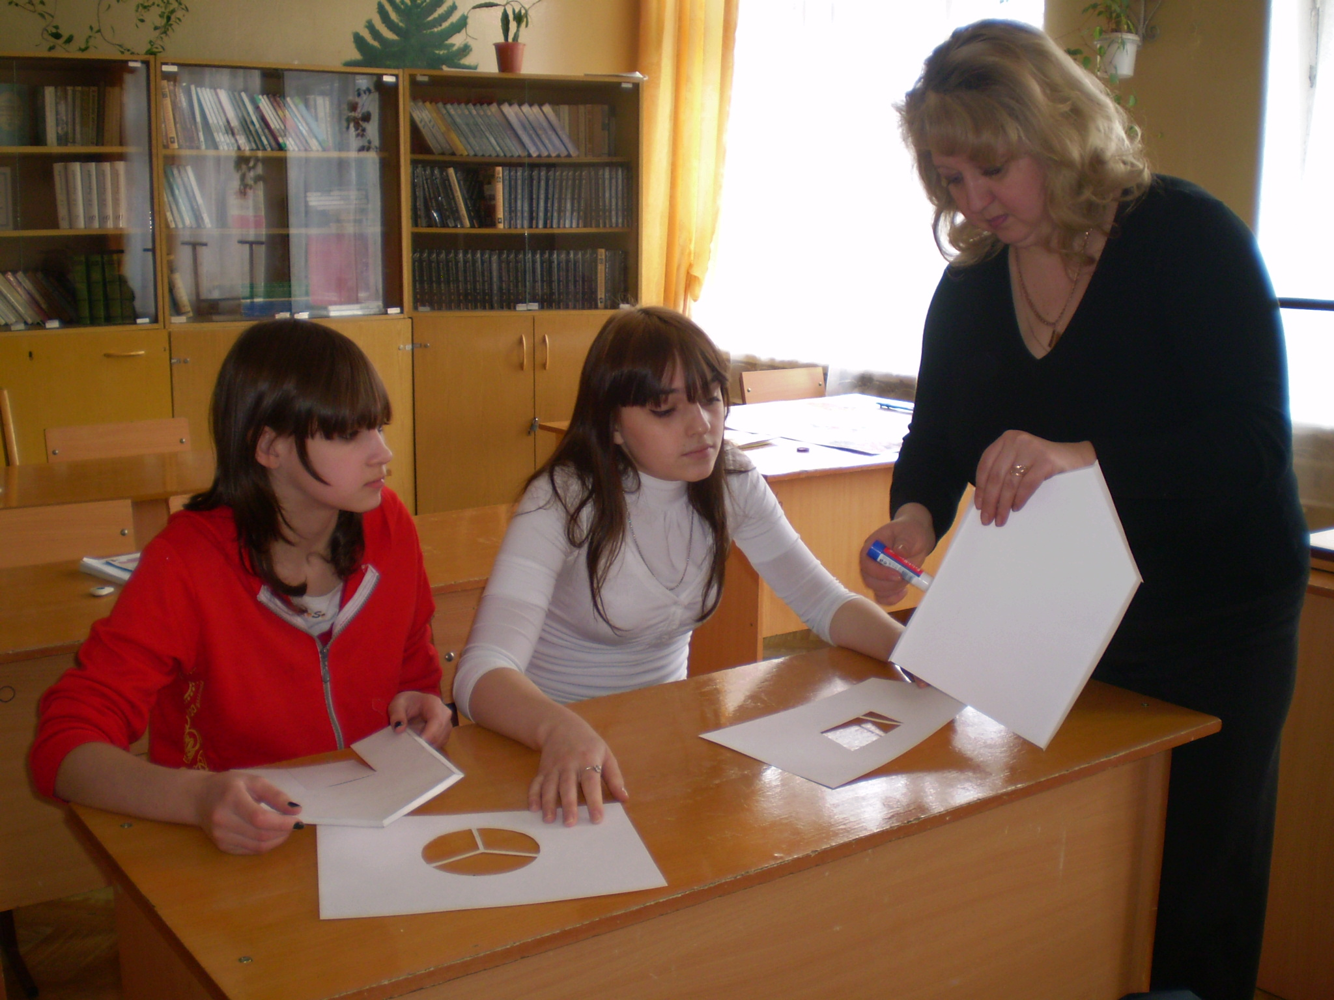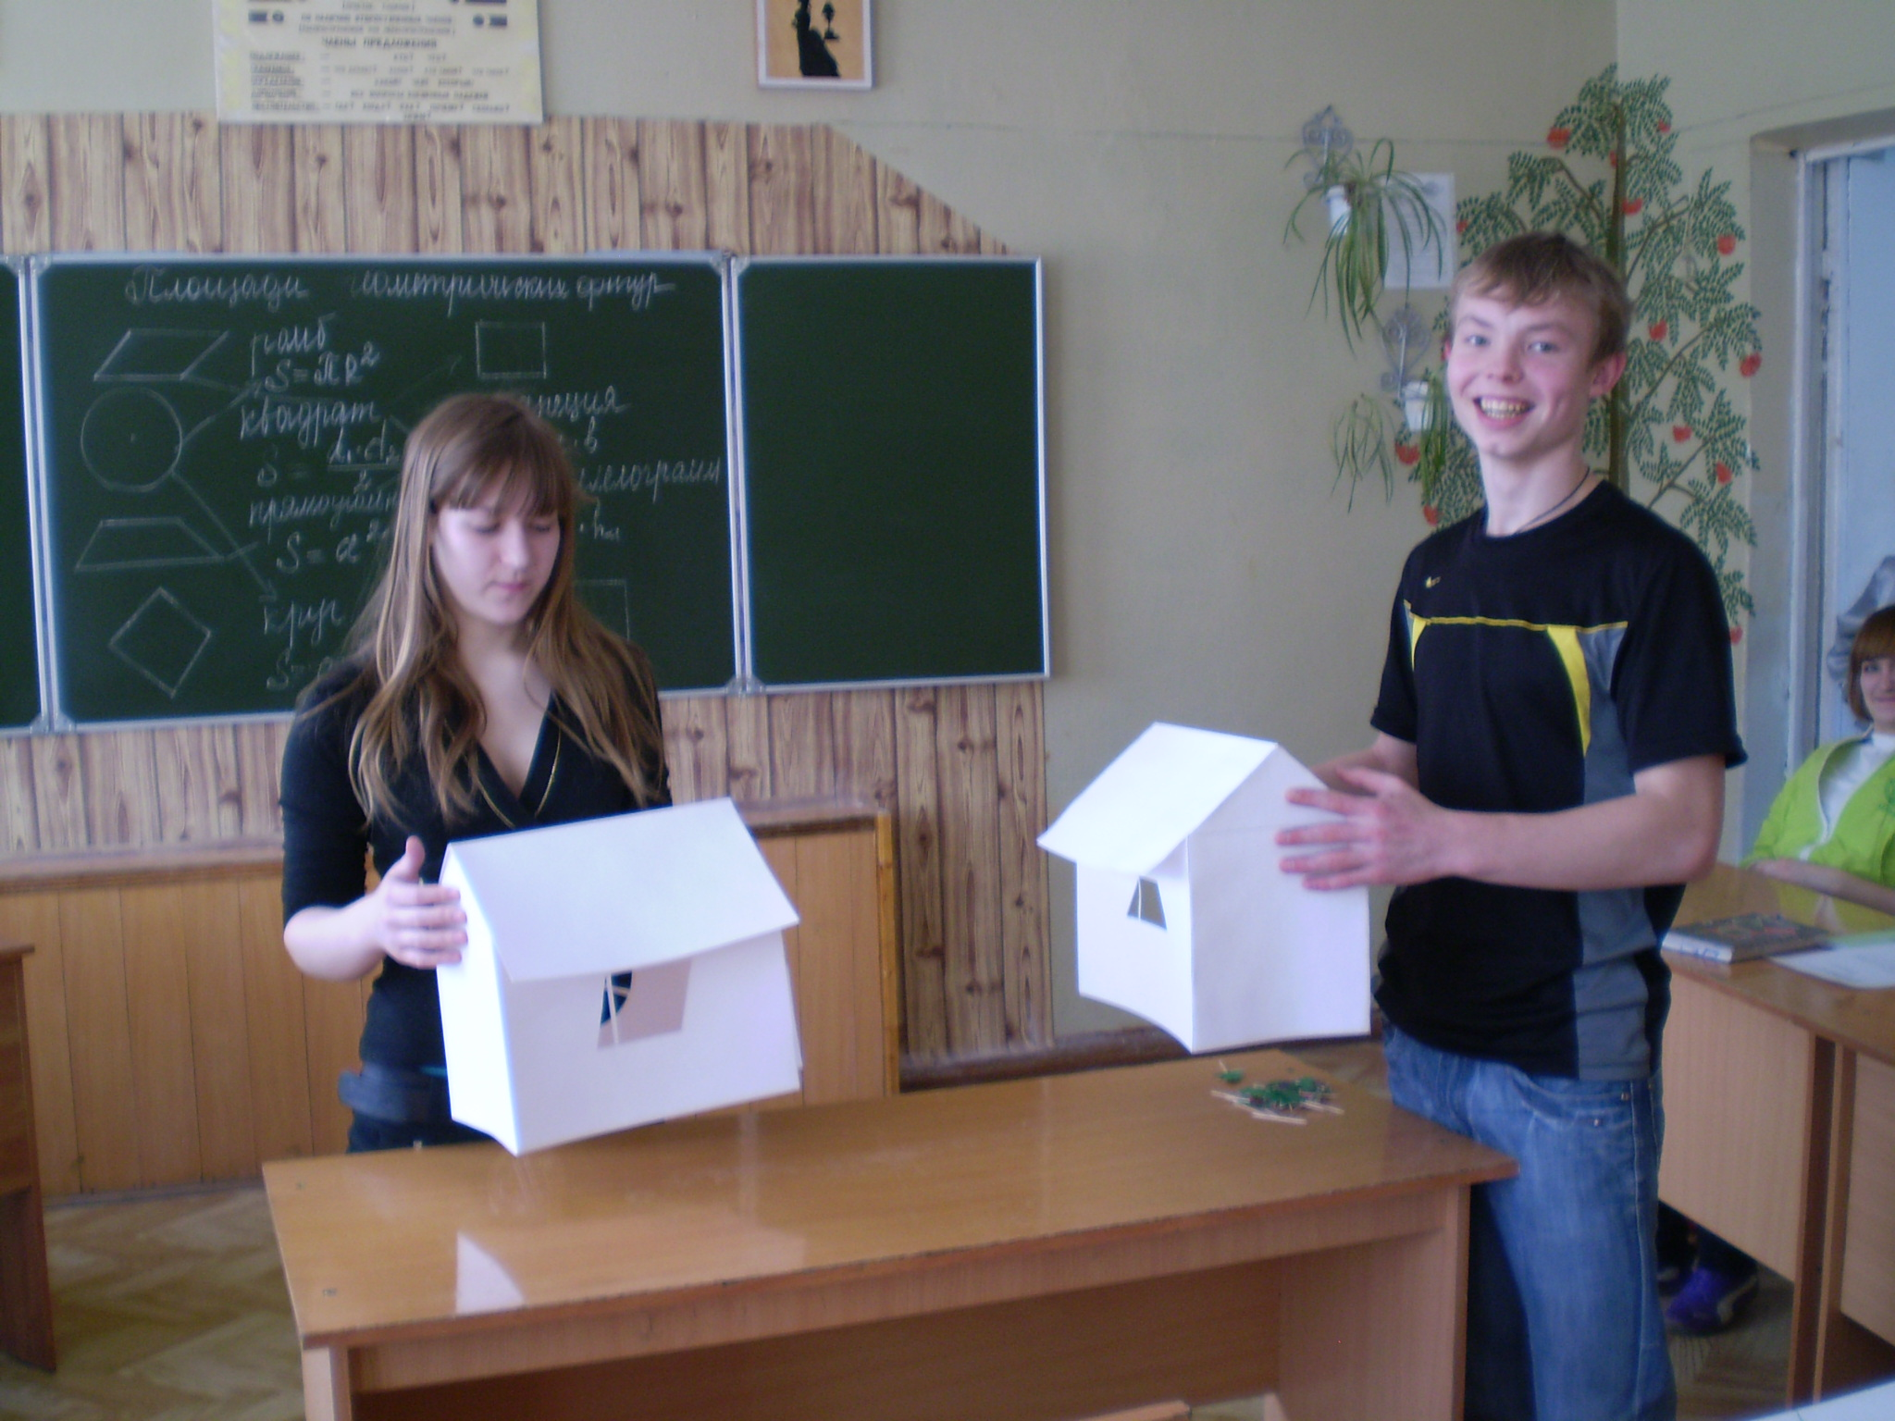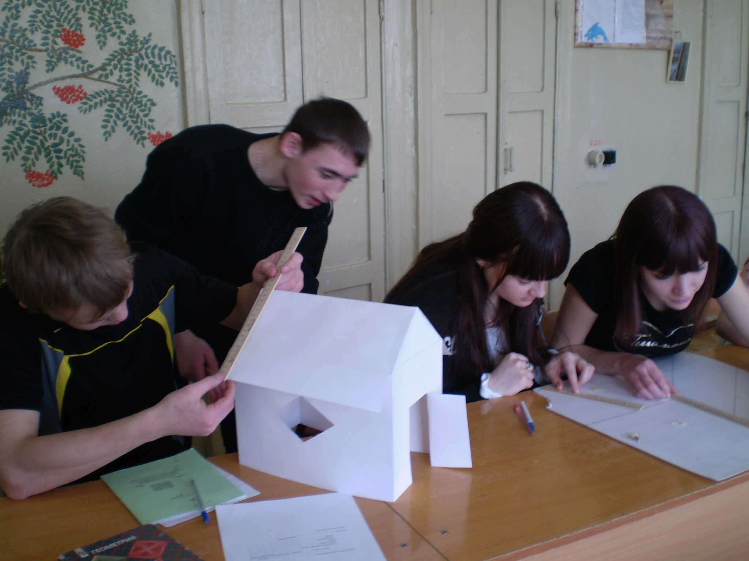

Заготовки учащихся получают на уроке вместе с заданием и дополнительным материалом. Учащиеся измеряют полученные дома, рассчитывают площади стен, крыши. Составляют смету для ремонта дома и производят его. Результатом является проведение сравнений точности расчетов и выбором конкурентноспособной бригады.
Урок практически значим. Связь теории с практикой позволяет наглядно увидеть применение изученной темы в жизни.
Интегрировать можно все предметы.
Математика и биология по теме «Квадратные уравнения». (Урок: «Витаминная математика). Сложность вызывает у учащихся в применении формул корней квадратного уравнения и определение коэффициентов. С помощью обозначений витамин и их применения, учащиеся запоминают коэффициенты, обозначенные цветовой гаммой, согласно витаминам, и применяют в решении. Повторяется тема по биологии «Витамины», продукты, в которых содержатся и облегчается применение формул в решении кв.уравнений.
Астрономия в старших классах не введена в учебный план, следовательно, учащиеся должны сами познавать небесные тела, астрономические открытия, отдаленность воспитанником от реального мира направляет педагога к переходу более новым технологиям, к самообразованию и самосовершенству.
Совместная активная работа по созданию проектов учащимися, составление презентаций для внеклассных мероприятий, работа на компьютерах в различных программах является одним из важнейших путей комплексного решения проблем обучения и воспитания учащихся, формирование у них способностей к творческим мыслительным операциям, развивает познавательный интерес ко всем предметам, изучаемых в школьном курсе.
В современных условиях образование не может оставаться в стороне от стремительных процессов научно-технического прогресса, усиления интегративных функций в развитии науки, техники, производства, политики.
Наше общество находится в постоянном развитии и через систему образований выдвигает и реализует все новые требования к человеку ,а, следовательно, и к качеству образования: -к обучаемости, т.е. к постоянному самообразованию, освоению новых видов деятельности, к интеллектуально – физическому развитию т.к. доступ к технологиям возможен только интеллектуально развитым людям, - к способности мыслить и действовать творчески. Многие из этих качеств можно развить у учащихся с прмощью межпредметной интеграции, компьютерной технологии, желания педагогов научить видеть мир целым, а не раздробленным на кусочки маленьких сведений и представлений, которые легко забываются и не находят применение в реальной окружающей действительности.

